基于国家统计局的IT行业薪资分析

**胡海斌**

大连理工大学软件学院 辽宁省 大连市 116000

**摘 要** 21世纪以来，科学技术发展迅速，各行各业都获得了不同的机遇，其中互联网技术（IT）行业是发展最为明显的。在发展的过程中，IT行业覆盖的领域逐渐扩大，需求也随之增大，越来越多的人投身该行业中。因此IT行业的薪资及其变化也开始受到大众的关注。近年来，IT行业做的大却很少做的强，技术性人才是一关键，许多IT企业开始高薪拉拢人才。结合某些学者以及国家统计局的数据分析了IT行业的薪资变化，变化原因以及对未来的预测。最终得出结论，在现代社会的趋势以及国家政策的支持下，IT行业的薪资总体是呈增长趋势，但薪资差距也是巨大的，这需要后期的调控使得IT行业能良好发展。

**关键词：** IT行业；薪酬；变化；预测

1 引言

21世纪以来，科学技术飞速发展，电子设备逐渐步入人们的视野范围内，并成为人们生活中不可缺少的一部分。随着移动设备的兴起，越来越多的人拥有一块或多块设备，硬件的需求增加带动了软件的需求，IT行业也就在这时开始兴起。各行各业都开始前后步入机械化，智能化，软件也随之开始应用在各行各业。但是我们国家IT行业起步晚，这时出现了行业人员的紧缺，于是社会中部分人看到了机遇，开始加入互联网技术（IT）行业的浪潮。在《我国软件产业发展的现状分析与发展建议》[1]中提到“近年来，我国软件产业以年均超过30%的速度高速增长”，可以说IT行业是在该阶段正式兴起并开始飞跃般发展，在市场上也开始占一定比重。这时国家开始重视软件产业的发展并出台了相关政策，包括扶持中小型企业，规范软件产权，加强软件知识产权的保护等等。可以说IT行业能顺利发展离不开这些政策。到了近些年，IT行业已经在国内市场上站稳了。在《2016年互联网行业用工薪酬报告》[2]中，指出“互联网行业的企业平均招聘薪酬为9495元，在所有行业类别里处于领先地位。”。IT行业做的大，但却没有那么强，许多大企业开始高薪招聘IT行业人才，这对于IT行业的薪资的增长有一定的促进作用。通过一些学者的行业分析以及国家统计局数据可以直观的感受到IT行业的薪资变化，从而分析出薪资变化的原因以及对未来前景的预测。

2 数据分析结果

对近几年行业的平均薪资进行统计分析，发现年平均工资最高的三个行业中就有信息传输、软件和信息技术服务业，而且高于全国平均水平，可以说IT行业已经成为高薪资行业之一。在短短十几年内IT行业能发展到这个程度可以说是相当厉害了。再看IT行业近几年薪资变化（如图1所示），可以看出人均薪资整体上是在逐步增长的，虽然增长率会有所波动，但增长率还是逐渐趋于稳定。波动可能是受当时的社会环境影响，但趋于稳定还是可以看出IT行业的快速发展时期已经接近尾声，正在逐步转向稳定发展时期。IT行业的规模已经足够大，早期的那些互联网公司基本都形成了自己的一套体系，能在行业里站稳，新的公司想发展起来难度明显增大。这时候缺的不是互联网公司，而是专业性人才，量已经够了，但质还是不足，无法与世界顶级的相比较。因此现在IT行业开始注重专业性人才的引进，不惜花大价钱来获得人才。

图1 劳动者报酬同比增长图

3 数据分析

根据国家统计局2018，19年的统计的数据（如表1，表2所示），全国城镇私营/非私营单位就业人员年平均工资最高的就是信息传输、软件和信息技术服务业，分别是76326/85301元，147678/161352元，而且增长率也排在前五，这表明IT行业这几年发展势头良好，而且薪资待遇高于其他行业。不过仔细对比可以发现，私营企业与非私营企业的薪资差距还是明显的，私营企业的年平均薪资明显低于非私营企业的，具体原因则不在本文叙述，但这还是说明就业者从业时还是应该优先选择非私营企业。另外，根据国家统计局2019年分行业分岗位就业人员年平均工资得到，从事信息传输、软件和信息技术服务业的工作人员在同岗位年平均工资均比其它行业的高，例如从事信息传输、软件和信息技术服务业的可以比同岗位从事餐饮业的高三倍多。而且从事同一行业的不同岗位的工作人员，年平均工资差距也是非常明显，例如从事信息传输、软件和信息技术服务业的中层及以上管理人员年平均工资是生成制造及有关人员的三倍多。

表1

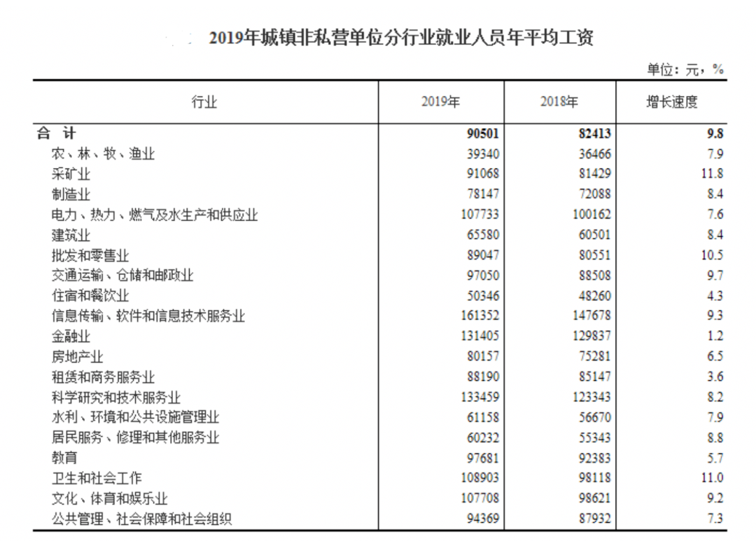

表2

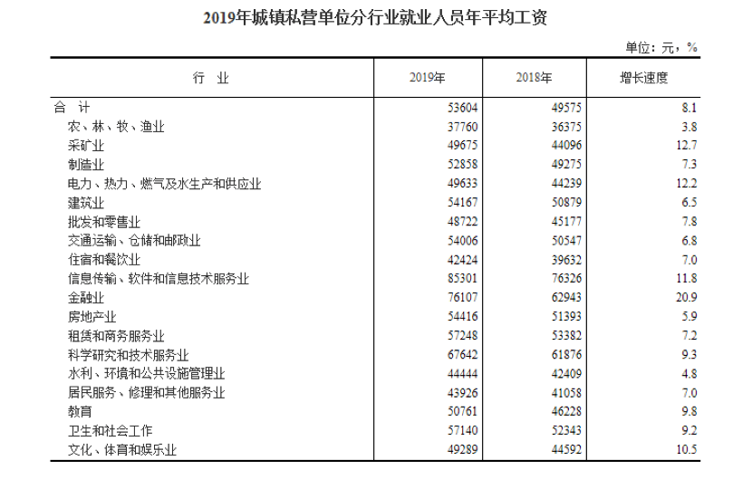

4 结论

我国的IT行业虽然起步晚，但是有一大批愿意投身该行业的先行者，以及国家的大力支持，IT行业发展的十分迅速，在一二十年内赶超许多行业，薪资变化也是非常明显，在发展初期可以说是成倍增长。不过到了近期，IT行业的发展势头有所收敛，薪资增长幅度开始下降甚至趋于稳定。还有一点则是在IT行业内，不同岗位的薪资差距大，而且越是高层，薪资变化越明显，普通的就业人员的薪资反而越稳定。现阶段还是有国家大力扶持新兴企业，该行业的活力依然在，整个行业的平均薪资还是在增长，但幅度不会太大。不过对于那些高薪招聘专业技术性人才的企业，薪资还是普遍高于一般的IT企业。未来IT行业还有很长的路可以走，现阶段只是进入一个稳定发展时期，顶尖的人才和企业还是不够，还是无法自信的走向世界。不过有国家的大力支持以及高校的培养，按这个趋势，我国IT行业未来一定可以面向世界，走向世界。

**参考文献**

1. [曹巍](https://xueshu.baidu.com/s?wd=author:(%E6%9B%B9%E5%B7%8D) &tn=SE_baiduxueshu_c1gjeupa&ie=utf-8&sc_f_para=sc_hilight=person" \t "https://xueshu.baidu.com/usercenter/paper/_blank)，[王元地](https://xueshu.baidu.com/s?wd=author:(%E7%8E%8B%E5%85%83%E5%9C%B0) &tn=SE_baiduxueshu_c1gjeupa&ie=utf-8&sc_f_para=sc_hilight=person" \t "https://xueshu.baidu.com/usercenter/paper/_blank)，[孟齐美](https://xueshu.baidu.com/s?wd=author:(%E5%AD%9F%E9%BD%90%E7%BE%8E) &tn=SE_baiduxueshu_c1gjeupa&ie=utf-8&sc_f_para=sc_hilight=person" \t "https://xueshu.baidu.com/usercenter/paper/_blank).我国软件产业发展的现状分析与发展建议[J]. 科技管理研究,2006.1-2.
2. 杨淇. 2016年互联网行业用工薪酬报告[J]. 职业, 2017.49-50.